De Front-End
(dit deel mag na het stuk over Zend-Framework van Jonas)

De Quiz-pagina

De quiz-pagina is één van de belangrijkste pagina's van de web-applicatie. Het doel van de quiz-pagina is overduidelijk: vragen stellen aan de gebruiker en hun antwoord registreren om een score te bepalen. Op de volgende pagina staat een kort overzicht van de werking van deze pagina. Nadat de gebruikers zich geregistreerd hebben, onthouden we enkele variabelen voor gebruik in de quiz-pagina. In een PHP-sessie onthouden we het ID van het actieve examen en de reeks van vragen. Bij het doorsturen naar de quiz-pagina geven we met GET-variabelen het e-mailadres van de gebruiker mee en een variabele die beslist of er afbeeldingen naar de mbed mogen gestuurd worden. Tijdens het uittesten van de applicatie was er immers een probleem waarbij elke gebruiker die een quiz aan het oplossen was, zijn afbeelding naar de mbed stuurde. Dit had als gevolg dat er om de paar seconden een nieuwe afbeelding naar de mbed gestuurd werd. Daarom zal deze nieuwe variabele de waarde “yes” of “no” hebben om duidelijk te maken of deze gebruiker zijn afbeelding mag sturen of niet.
Wanneer de quiz-pagina laadt, zal er gecontroleerd worden of dit de eerste keer is. Dit gebeurt door een controle op de aanwezigheid van een cookie. Als er geen cookie aanwezig is, dan is het de eerste keer, en zullen we de cookie aanmaken. In de cookie zullen we de verschillende waarden bijhouden uit de SESSION – en GET – variabelen. Daarnaast voegen we ook de index van de vragenlijst toe, dat nul zal zijn wanneer de pagina voor het eerst laadt. Als er wel een cookie aanwezig was, verhogen we de waarde van de vragenindex met een. Nadat we deze waarden heb opgeslagen voor verder gebruik, halen we de vraag uit de database die bepaalt wordt door de vragenlijst en de index. Op de server zoeken we in de database naar de vraag, antwoorden en afbeeldingen die bij het ID van de vraag passen. Als we geen resultaat terugkrijgen, wil dit zeggen dat er bij deze vraag geen afbeelding hoort. Dan voeren we een tweede query uit waarbij we alleen de vraag en antwoorden ophalen en terugsturen.
Als er wel afbeeldingen zijn, voeren we op de server nog enkele berekeningen uit voordat we de data terugsturen. Indien de gebruiker naar de mbed mag sturen, zullen we de 32x16 versie van afbeelding in geheugen maken en pixel per pixel de afbeelding overlopen. We bepalen de kleur van elke pixel en afhankelijk van de rgb-waarde maken een byte die de kleur voorstelt. Daarna sturen we een byte-array met de kleuren van alle pixels naar de mbed. De webpagina zelf heeft de vraag en antwoorden ontvangen en eventueel het pad naar de afbeelding die bij de vraag hoort.
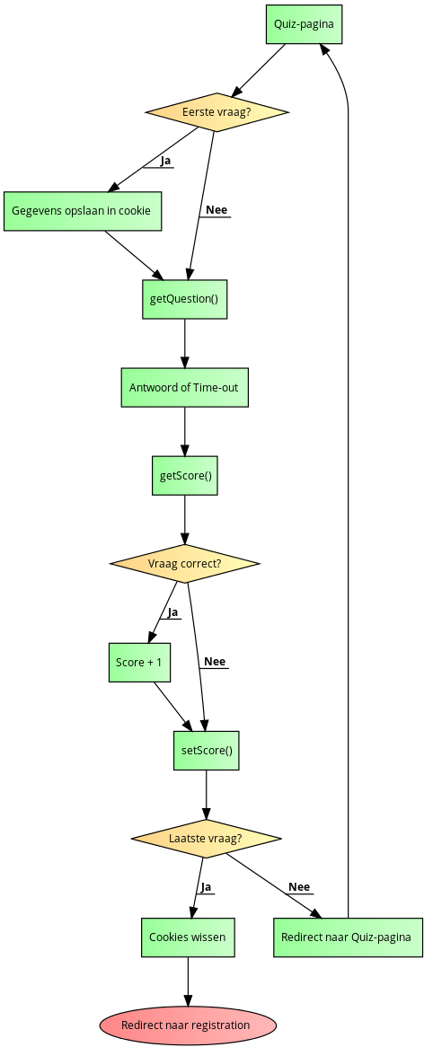
De antwoorden worden in willekeurige volgorde weergegeven in een tabel. Dit doen we aan de hand van een array die de ID's van de elementen bevat waar we de antwoorden in weergeven. Met een shuffle-functie komen de elementen in een willekeurige volgorde. Daarna kennen we het juiste antwoord toe aan het eerste element in de array, de foute antwoorden aan de andere elementen in de array. In een verborgen veld naast de antwoorden houden we bij welke van de antwoorden de correcte was. Dit is misschien de simpelste en onveiligste manier, maar we gaan ervan uit dat de deelnemers niet naar de broncode van de pagina kunnen kijken om na te gaan wat het correcte antwoord is. Naast de vraag, antwoorden en eventueel een afbeelding bevat de pagina ook een timer om de gebruikers te beperken in tijd die ze hebben om een vraag te beantwoorden.
Dit doen we aan de hand van het volgende stuk code:
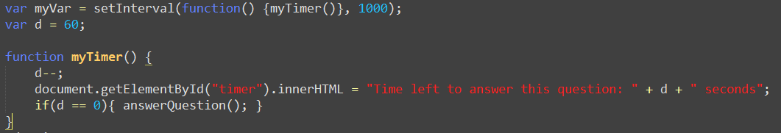
Aan de hand van 'setInterval' zullen we iedere seconde de functie 'myTimer' uitvoeren. We beginnen met de timer op 60 seconden. Wanneer we onze functie aanroepen, zullen we dit getal verminderen en het nieuwe resultaat weergeven op het scherm. Als ons getal nul bereikt, zullen we automatisch de functie uitvoeren om de vraag te beantwoorden. Omdat onze timer in javascript is en dus client-side kan de gebruiker in principe de timer manipuleren maar dit lijkt weinig waarschijnlijk.
De gebruiker kan natuurlijk zelf naar de volgende vraag gaan door op de knop te drukken om te antwoorden. Wanneer de functie uitgevoerd wordt om te antwoorden, controleren we eerst of er een antwoord aangevinkt is en of dit het juiste antwoord is. Daarna halen we de score uit de database van de huidige gebruiker. Als het antwoord op de vraag juist was, verhogen we de score, anders blijft de score hetzelfde. Daarna sturen we de score terug naar de database. Het leek een beter idee om per vraag de score aan te passen in tegenstelling tot de score bij te houden en pas na de laatste vraag door te sturen naar de database. Indien een gebruiker de verbinding verliest, zal er toch een score zijn voor de vragen die wel zijn opgelost.
Na het doorgeven van de score controleren we of dit de laatste vraag was of niet. We nemen de index van de vragen en de array met vragen. Als de index plus één gelijk is aan de lengte van de vragenlijst, dan was dit de laatste vraag. In dat geval wissen we alle cookies met informatie en sturen we de gebruiker terug naar de registratie-pagina. Als het niet de laatste vraag was, laden we quiz-pagina gewoon opnieuw. Daardoor hebben we opnieuw de controle of de cookies al bestaan, …
Overzicht afhalen van de vraag:

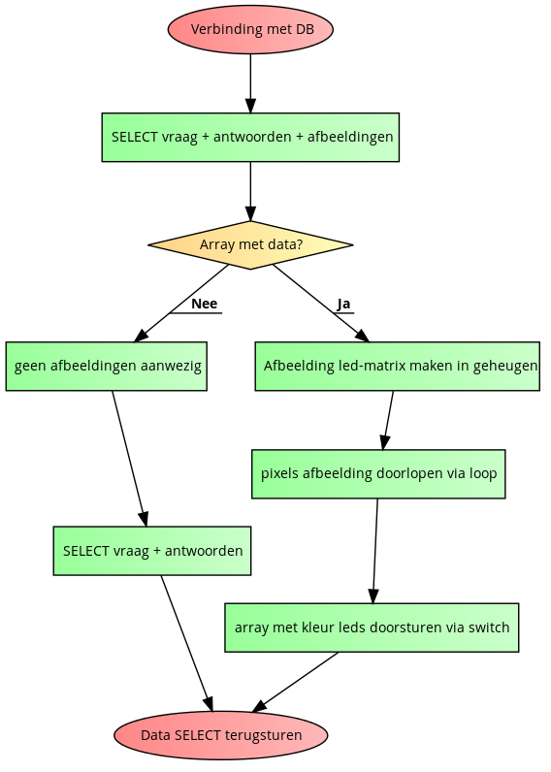

Uploaden van afbeeldingen

Op de index-pagina van de administrators kan men o.a. de lijst met alle vragen zien. Naast elke vraag is er een knop om een afbeelding toe te voegen aan deze vraag. Door op de knop te drukken komen we op de upload-pagina. Om duidelijk te maken voor welke vraag we een afbeelding gaan toevoegen, geven we het ID van de vraag mee in een GET-variabele. In de tabel in de database voor het opslaan van de afbeeldingen gaan we enkel het pad naar de afbeeldingen opslaan in tegenstelling tot de afbeelding zelf. Databases zijn dan wel in staat om afbeeldingen op te slaan, maar het is veel efficiënter als de afbeeldingen op de server staan. In onze applicatie zou er waarschijnlijk niet zoveel verschil zijn omdat we maar een beperkt aantal afbeeldingen hebben, maar we hebben toch besloten om het op deze manier te implementeren.
Op de upload-pagina kunnen de administrators het bestand selecteren dat ze willen toevoegen. Bij het uploaden controleren we eerst of het geselecteerde bestand een afbeelding is. Dit doen we aan de hand van de volgende code:
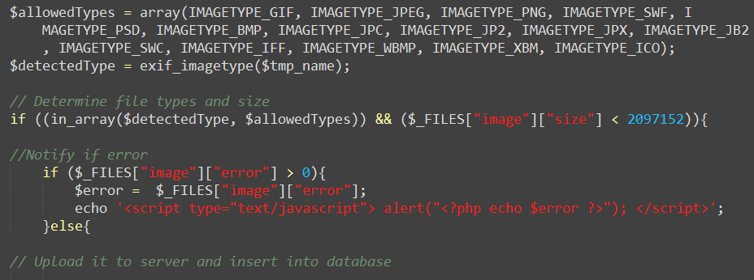
We hebben een array met types die overeenkomen met afbeeldingen. Daarnaast hebben we het type van het bestand dat geselecteerd was. Als het type van het bestand voorkomt in de lijst van toegestane types, dan zijn we zeker dat het een afbeelding is. Zo niet dan geven we een waarschuwing weer.
Er is niet alleen een beperking op type, maar ook op grootte van het bestand dat men wil toevoegen. De afbeelding moet kleiner dan 2 MB zijn om te mogen uploaden. Als de afbeelding groter is, wordt er ook een waarschuwing weergegeven.

Als de afbeelding voldoet aan deze vereisten, dan wordt het op de server opgeslagen. Nadien maken we twee alternatieve versies van de afbeelding. We maken een 300x300 versie de we gaan gebruiken om weer te geven op quiz-pagina. Daarna maken we nog een 32x16 versie die gebruiken om naar de mbed te sturen.
Wanneer de drie versies van de afbeelding opgeslagen zijn op de server, voegen we in de database de paden van deze afbeeldingen toe. Een overzicht van het uploaden kan je hieronder zien:
